- 请做一下自我介绍
我是谁
我能做什么，具备哪些技能
今天我想要干什么，做什么样的工作
- 请简单介绍下你的项目
该项目为我们公司自己的自动办化公系统项目，叫TfNotes。项目架构为B/S架构，它的开发语言是java，web务器为tomcat5.0，后台数据库是MySQL。它主要包含登录功能，资料管理，消息中心，组织机构，权限管理等功能，通过这些功能对公司内部资源进行统一管理和优化，提高企业内部办公作业效率。我主要负责的是登录功能和组织机构这两个模块的测试。
- 您在项目中都测试过哪些模块功能？
组织机构：部门管理，部门人员，工号管理，职称管理，用户管理，角色管理等模块
填写哪些信息，哪些字段，每个字段有哪些限制
- 请描述你工作中的测试流程是什么？
首先是熟悉SRS需求分析，对SRS进行评审、基线化，提取测试需求项，对需求项评审、基线化，测试经理编写测试计划，评审、基线化，测试方案，写测试用例，评审、基线化，测试执行，测试报告，缺陷报告。期间还有回归测试。
- 请描述下项目中各个阶段的周期大概是多少
熟悉SRS大概一个月，提取测试项大概半个月，测试计划两三天，测试方案大概一个月，写测试用例一个月左右，测试执行分三轮，第一轮一个月，间歇期两周，第二轮半个月，间歇期两周，第三轮大概一周，写测试报告，评审。
- 项目组的人员架构是什么样
测试人员，开发人员，测试组长，开发组长，项目经理，CMO
- 项目组有多少人,多少开发人员,多少测试人员
一共大概15个人，9个开发，3个测试，测试组长，开发组长，项目经理
- 测试计划主要有哪些内容
1. 总体概述 2. 测试资源 3. 测试对象 4. 需求跟踪 5. 测试通过标准 6. 测试挂起条件 7. 测试任务安排 8. 测试工具，9风险控制
- 测试方案主要有哪些内容
1. 概述 2. 被测对象 3. 应测试的特性 4. 不被测试的特性 5. 测试模型 6. 测试需求 7. 测试设计
- 测试报告主要有哪些内容
1. 测试说明 2.测试范围 3. 测试环境 4. 测试方法 5. 测试结果 6.质量评价
发现的BUG 遗留的BUG 分析用例执行情况
- 配置管理用的什么工具?
Svn
- SVN常见的操作是什么？
上传/下载，版本回溯
- SVN的check out与export区别？
一个在内部，一个在外部
- 软件测试挂起的标准是什么
软件的主要功能没有被实现；软件的致命缺陷太多，提供错误的版本
- 软件测试终止的标准是什么？
软件的严重缺陷不超过3个，一般缺陷不超过10个，提示性缺陷不超过20个软件的功能已实现，缺陷已修改，之前的标准已经达到
- 测试用例需要哪些要素？
用例编号，项目名称，测试标题，重要级别，预置条件，输入说明，操作步骤，预期结果
- 如何判断测试用例的质量
能否发现BUG；对于需求的覆盖率；用例样式，描述是否清晰完整
- 你知道哪些测试用例设计方法
等价类，边界值，正交表，场景法，错误推测，流程分析法
- 什么是等价类、边界值？
- 等价类：分为有效和无效的等价类（一条测试用例尽量多的覆盖多个有效等价类，一条测试用例覆盖一个无效等价类）
边界值：测试5个点
- 怎么用正交？
确定因子和相应的状态
根据因子和状态的数量选择相应的正交表
带入正交表
正交表一行代表一条测试用例
增加正交表覆盖到的测试用例
- 项目一共多少用例?你负责的模块一共多少用例?
大概4000条，我负责的模块1500条，写一个月（22+4），一天写95条左右
- 你如何去执行用例?
除了界面是否正确，还要查看数据库中数据是否正确
搭建环境 边执行边修改测试用例（因为有些测试用例不符合实际环境的操作） 执行通过为pass，不通过标记为failed 分析缺陷的原因分，提交bug
打印日志）测试不通过要查看日志
- 发现多少个bug? 你发现的最自豪的bug是什么？
一共大概200个左右。自豪BUG就是在执行查询操作的时候整个软件崩溃，停止工作
- 缺陷报告单有哪些组成
缺陷发现人，发现日期，严重程度，版本，修改日期，再现过程，简单的描述，详细描述（发现步骤，运行环境，实际结果，预期结果），附件
- 如何跟踪一条bug的整个生命周期,缺陷管理用什么工具?
缺陷的生命周期。QC
- 如果你所测试的项目中概率出现的bug怎么处理?
首先一定要提缺陷报告单，定期检查该BUG是否会出现，最后示情况给该缺陷定义缺陷级别，经过一段时间后若是没有重现，则下降一个严重级别，以此类推，达到提示级别后则不再降级
- 测试方案都有哪些人评审
测试人员，开发人员，测试组长，开发组长
- 没时间写测试用例怎么办
加班、直接测、错误猜测
- 没时间测试怎么办
加班，直接测，招人，向开发组借人，错误猜测，根据用例的级别先测

- 项目的架构
Ｂ／Ｓ Ｃ／Ｓ 两层或三层架构
- 你认为是bug，而开发认为不是bug 举例说明下 最后怎么解决的
确定bug情况下，坚持自己的立场与开发人员协商；将BUG提交给测试组长；CCB
- 项目中有没有遇到什么问题,该怎么解决
ＳＲＳ写的不详细 环境不行 硬件资源不够
- 接口测试怎么做？
发消息回复消息 给一个输入看是否返回一个输出 看接口的取值类型和范围
- 如果招你进来，你如何开展你的工作？
熟悉项目 熟悉人员，熟悉流程
- 数据库增删改查语句；
增：insert into emp(ename,job) values(‘james’,’salesman’);
删：delete from emp where ename=’bob’;
改：update emp set ename=’james’ where job=’salesman’;
查：select * from emp;
- 表A，有成绩grade，列出grade大于70的人的数目；
Select count(grade) from emp where grade > 70;
- oracle更改一个列
alter table emp modify(job varchar2(15));
- 如何创建一个表、如何修改一个表、如何删除一个表；
创建表：create table open (name varchar2(20),age number(3),job varchar2(20));
修改表中的列：alter table open modify (job varchar2(15));
在表中添加列：alter table open add (sex varchar2(5));
删除表：drop table open;----drop是删除表时连表的结构也一并删除 truncate删除信息

Delete逐条删除
- 左连接、右连接、嵌套查询
左连接：select dname,ename,job,loc from emp a,dept b
Where a.deptno=b.deptno(+);
右连接：select dname,ename,job,loc from emp a,dept b
Where a.deptno(+)=b.deptno;
嵌套查询（子查询）：select ename,sal from emp where sal > (select avg(sal) from emp );

- 常见函数max min avg count sum等
- 倒序排列
Select sal from emp order by sal desc;
- 请谈谈对数据库索引的理解
在数据库中，索引使DML操作迅速的找到表中的数据，而不必扫描整个数据库。索引之所以能够快速的查询，是因为他是按照查询条件存储的数据的。索引存储相应的字段，引用索引就是搜索相应的字段。
- 请谈谈对存储过程的理解
存储过程是一个命名的PL/SQL块，被存储在数据库中，并且可以被其他PL/SQL块使用。因此，可以将业务逻辑、企业规则写成过程或函数保存在数据库中，以便其他PL/SQL块使用，简化应用程序的开发和维护，提高效率和性能。

- 请谈谈对触发器的理解
触发器是存储在数据库中的过程，当数据库中的某些事件发生变化的时候，这个过程会被触发，或者说这个过程会自动运行而无需用户来干涉。保证数据的一致性
网站的注册需要填写很多信息，网站存储的时候，分类存储，储存在不同的表中，当删除一个用户的时候，所有表中的信息都要删除，这时候我们就可以做一个触发器，一次性删除所有该用户的数据。自动做一些关联的操作。
- 请谈谈对数据库中事务的理解
事务是用户定义的一组操作序列，由一组相关的SQL语句组成，这些SQL语句要么全部执行，要不全部不执行，要么全部成功，要么全部失败，不允许一部分成功，一部分失败。

Rollback 一荣俱荣/一损俱损
- 表和视图的区别
视图是一个虚拟的表，视图并不占用存储空间。
- oracle怎么启动？怎么停止？
startup shutdown
- oracle怎么启动监听？怎么查看监听状态？
Lsnrctl start/status/stop
- oracle怎么备份？怎么恢复？
导出export 恢复Imp
- sql查询的性能，一个查询语句，只查询一条记录，但是总是在扫描数据库，试分析有哪些原因
没有创建索引，查询条件不明确，数据较多，数据分为两个表，常用数据和不常用数据，现在常用数据中查找，相对来说概率比较大使用存储过程
- 你知道linux有哪些命令,请说一下
Awk，tailf，nestat
设置指令别名：alias ab=mv
设置密码：passwd (passwd -f 强制执行 -d 删除密码)
将文本文件内容排序：sort aa.data(文件名)
查找文件：find (find -name 按名称查找 - perm 按权限查找 –user 按文件所属用户查找)
查看本机IP：ifconfig
查看系统资源：top
显示主机名称：hostname
连接到远程电脑上：telnet 192.168.0.11
查看当前用户名：whoami
文件打包：tar –cvf 目标文件名.tar(可以多个)
文件解包：tar –xvf 目标文件名.tar
文件解压：unzip 压缩文件名（只能是.zip格式的文件）

- tar解压命令中 z代表什么，x代表什么，v代表什么，f代表什么
z：使用gzip工具处理文件
x：解开一个包
v：显示打包过程中的文件
f：表示需要打包的内容为文件

- Linux下，怎么修改文件的权限？怎么查看主机名？
修改权限：Chmod 456 文件名
主机名：hostname
- linux怎么切换用户？切换用户时加—不加—有什么区别？
Su 用户名加-是切换环境 不加-保留当前环境，环境变量
- linux下会配置搭建环境,举个例子
inux下搭建TOMCAT服务器：在linux的/opt目录下将tomcat安装压缩文件解压，在/opt/tomcat/bin目录下查找startup.sh并运行启动。
- 怎么把一台linux上的文件复制到另外一台linux
Scp或 ftp
- linux上怎么编辑文件的内容？
vi
- linux上怎么动态监控一个文件的内容变化？
tailf 文件名
- linux上怎么查看所有的进程信息？
ps –elf
- linux上怎么查看CPU内存的使用情况？
free
- 一台机器能否装多个tomcat，tomcat怎么改端口？
可以，但是修改端口号：修改Server.xml文件，将文件中Connector port=”8080”的8080改成我们想要的端口
- linux下怎么配置网络
在图形界面下点击“系统”下的“网络”双击下面的“以太网配置”就可以修改网络配置。
在终端界面：#ifconfig eth0 172.168.0.20 netmask 255.255.255.0(设置IP地址和子网掩码)
也可以修改配置文件在/etc/sysconfig/network-scripts/ifcfg-eth0
- linux怎么查看端口是否在监听
netstat –an|grep 444 （查看端口444是否被占用）
netstat –lnp (显示当前系统启用的端口)
- linux上怎么根据文件名查找一个文件
find / -name 文件名
- linux上怎么根据文件内容查找一个文件
grep
- linux上怎么查看磁盘空间
df 显示磁盘的空间使用情况
du 显示指定目录下所有文件以及子目录所占用的磁盘空间大小
- linux上怎么抓包
tcpdump
- linux上怎么查看环境变量
env
- 怎么比较两个linux上的文件差异
diff
- linux怎么开FTP服务，怎么开telnet服务
修改etc/xinetd.d下的krbs_telnet和gssftp将disable=yes;改为disable=no;
然后重新启动Service xinetd start

- 用你学过的语言编写冒泡程序
public static int[] bubblesort(int[] args){
for(int i=0;i<args.length-1;i++){
for(int j=i+1;j<args.length;j++){
if(args[i]>args[j]){
int temp=args[i];
args[i]=args[j];
args[j]=temp;
}
}
}
- 编程题是写1！+2！+...+10！；
public static void main(String[] args){
int i,j,mul,sum=0;
for(i=1;i<=10;i++) {
mul=1;
for(j=1;j<=i;j++) {
mul=mul*j;
}
sum=sum+mul;
}
System.out.println("1！+2！+3！+……+10！= "+sum);
}
- web是如何测试的?
1. 通用功能测试和可用性测试
2. 性能测试和安全性测试
3. 兼容性测试
4. 数据库和稳定性测试等
- web功能测试怎么测？
从一下几个方面来进行WEB测试：
1. 链接测试
2. 表单测试
3. Cookie测试（是否加密，页面帐号密码保存）
4. Session测试（长时间不操作，再操作后是否要重新登录）
5. 脚本测试
6. 文件上传测试
7. 数据库测试
- web可用性测试怎么测？
主要有两点：
1. 站点整体布局
2. 页面导航直观
站在用户的角度去使用软件，要求操作简单，易理解，简单高效

- web的安全性怎么测试?
主要有以下几点：
- 认证与授权
- 密码加密
2. Session和Cookie确认不会信息泄漏
3. 文件上传漏洞（非法文件上传）
4. SQL注入（万能密码）于验证系统不会因为非法输入而将SQL语句的运行顺序进行修改
5. 使用日志系统将各种操作进行记录
6.抓包，超时间
- Web的兼容性怎么测试?
服务器端：测试不同版本的WEB服务器，链接不同的数据库，或者使用不同的网络环境
客户端：不同的硬件平台，不同的IE浏览器内核的兼容性（主要有IE6,IE7,IE8,搜狗，火狐）
挑选主流浏览器全跑
其他挑选主要功能，界面无差异
- OSI7层模型
1. 物理层（二进制传输）
2. 链路层（介质访问）
3. 网络层（寻址和最短路径）
4. 传输层（进程间的连接）
5. 会话层（主机间通信）
6. 表示层（数据表示）
7. 应用层（处理网络应用）
- tcp和udp有什么区别
udp(速度快)与tcp最大的差别在于它在建立连接前不会进行三次握手，属于不可靠的传输
tcp：适合大数据传输，要建立三次握手，四次挥手
udp:QQ传输信息量少，小数据传输
启动一台
- 三次握手 四次挥手解释下
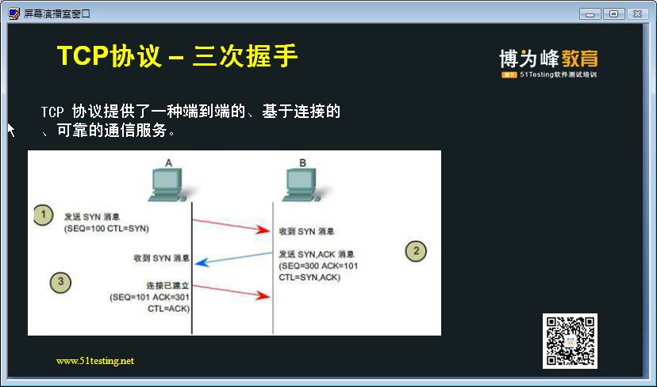
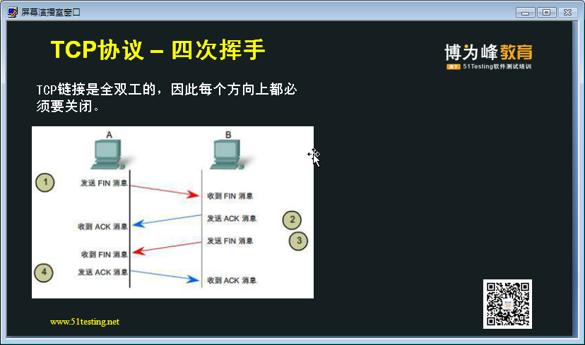
双工：打电话
半双工：对讲机
单工：灯塔
- QQ用的什么传输协议？
消息是UDP协议，速度快
TCP适合大数据传输
- 对性能测试的理解
数据的吞吐量，系统承载能力性能测试是通过自动化的测试工具模拟多种正常、峰值以及异常负载条件来对系统的各项性能指标进行测试。负载测试和压力测试都属于性能测试，两者可以结合进行。通过负载测试，确定在各种工作负载下系统的性能，目标是测试当负载逐渐增加时，系统各项性能指标的变化情况。压力测试是通过确定一个系统的瓶颈或者不能接受的性能点，来获得系统能提供的最大服务级别的测试。
- 对自动化测试的理解
自动化测试是把以人为驱动的测试行为转化为机器执行的一种过程。
- 用户登陆页面测试质量模型，方法 密码，传输加密
- 请根据你的理解设计一下ATM取款的用例设计角度
基本流 - 提取预设金额（10 美元、20 美元、50 美元、100 美元）
备选流 2 - ATM 内没有现金
备选流 3 - ATM 内现金不足
备选流 4 - PIN 有误
备选流 5 - 帐户不存在/帐户类型有误
备选流 6 - 帐面金额不足
可以从这个用例生成下列场景
场景 1 - 成功的提款 基本流
场景 2 - ATM 内没有现金 基本流 备选流 2
场景 3 - ATM 内现金不足 基本流 备选流 3
场景 4 - PIN 有误（还有输入机会） 基本流 备选流 4
场景 5 - PIN 有误（不再有输入机会） 基本流 备选流 4
场景 6 - 帐户不存在/帐户类型有误 基本流 备选流 5
场景 7 - 帐户余额不足 基本流 备选流 6
- 给你一只笔你怎么测、给你一个杯子你怎么测
- 测试项目：杯子
需求测试：查看杯子使用说明书
界面测试：查看杯子外观
功能度：用水杯装水看漏不漏；水能不能被喝到
安全性：杯子有没有毒或细菌
抗破坏性：杯子从不同高度落下的损坏程度
可移植性：杯子再不同的地方、温度等环境下是否都可以正常使用
兼容性：杯子是否能够容纳果汁、白水、酒精、汽油等
易用性：杯子是否烫手、是否有防滑措施、是否方便饮用
用户文档：使用手册是否对杯子的用法、限制、使用条件等有详细描述
疲劳测试：将杯子盛上水（案例一）放24小时检查泄漏时间和情况；盛上汽油（案例二）放24小时检查泄漏时间和情况等
压力测试：用根针并在针上面不断加重量，看压强多大时会穿透
跌落测试：杯子加包装(有填充物),在多高的情况摔下不破损
震动测试：杯子加包装(有填充物),六面震动,检查产品是否能应对恶劣的铁路\公路\航空运输
测试数据：测试数据具体编写此处略（最讨厌写测试数据了）。其中应用到：场景法、等价类划分法、因果图法、错误推测法、边界值法等方法
期望输出：该期望输出需查阅国标、行标以及使用用户的需求
说明书测试：检查说明书书写准确性
- 笔
1.功能测试(能不能完成一支笔的需求)
2、性能测试(压力测试,看用多久能用烂,把它绑在电动机上划纸盒)
3、用户体验(找尽量多的群众,搜集FeedBack)
4、破坏测试(看在几楼掉下会摔坏,记录高度和地面硬度,烧,看燃点是多少,煮,看煮完坏不坏...)
5、安全测试(潜入机场,把这个扔在飞机进气孔里,看能不能引起爆炸;让白鼠吃笔心,看是否中毒...)
6、对比测试。所有测试都应该建立在对比的基础上，每组都应该有对比参照(对比测试)。我们程序员有时候一个算法写完,如何证明好与不好,除了理论上的复杂度分析外,对于难分析的东东,还可以用对比的办法.

- 一个合格的测试员应该具备怎样的素质
- 大学参加过什么社团，职务是什么。
- 你的社团产生分歧 你是如何解决的
- 大学获过奖吗?
- 大学里除了课本知识 你还阅读了哪些书籍。
- 大学学的最好的课程是什么？讲一讲
- 平常读书吗；
- 在培训中遇到的最困难的事
- 在软件测试培训中学习了哪些内容
- 你还有什么想问的问题吗？

